Вегетативные и генеративные почки.

Цель занятия:

1.привить детям любовь к природе, ко всему живому ,объяснить какое значение имеют зеленые насаждения.
2.рассказать и объяснить что такое почки, чем отличаются вегетативные и генеративные почки.

Зачаточный побег и его модификации в состоянии относительного покоя называют почкой.
Почка — орган нарастания, возобновления и вегетативного размножения (Энциклопедия садоводства, 1990). Почки плодовых растений различаются между собой по строению и функциям, по месторасположению на стебле и времени прорастания.
По строению и функциям почки бывают вегетативными и генеративными.
Вегетативная (ростовая) почка представляет собой укороченный побег, состоящий из оси, конуса, роста зачатков листьев и кроющих почечных чешуй. Вегетативные почки меньшего размера, более удлиненные и заостренные, чем генеративные. После прорастания вегетативные почки дают побеги различной длины.
Генеративные (цветковые, плодовые) почки содержат зачатки цветков, а у ряда пород и вегетативных органов — листьев и ростовых почек. В связи с этим по своему строению генеративные почки бывают простыми и смешанными (вегетативно-генеративными).
Простые генеративные почки имеют хорошо развитые зачатки цветка, из которых развиваются только цветки и плоды. После плодоношения на месте простой цветковой почки остается только рубец. Такие почки свойственны в основном косточковым породам.
Смешанные (вегетативно-генеративные) почки имеют полноценные зачатки цветков, соцветий, листьев и стеблей. Из одной такой почки образуются генеративные органы, а также листья и побеги. Они свойственны семечковым породам. Генеративные смешанные почки более крупные и округленные по сравнению с вегетативными.
Зная отличительные признаки генеративных почек, можно прогнозировать урожай будущего года и правильно регулировать при обрезке нагрузку деревьев урожаем.
В зависимости от положения на стебле почки бывают верхушечными (терминальными, конечными) и боковыми (стеблевыми, коллетеральными).
Чаще всего почки располагаются на верхушке стебля и в пазухах листьев одиночно, иногда парами или по три. В том случае, если в пазухе листа образуется несколько почек, они называются сериальными, если расположены одна под другой (орех грецкий), и коллетеральными, если расположены рядом, бок о бок (персик).
Из общего числа закладывающихся на растении пазушных почек в дальнейшем развиваются, как правило, лишь немногие. Одна часть пазушных почек полностью отмирает, а другая на неопределенно долгое время замирает, превращаясь в так называемые спящие почки, которые трогаются в рост в случае гибели основной почки.
Сформировавшиеся на стеблях почки у разных пород и сортов прорастают в различное время. В зависимости от времени прорастания почки подразделяются на скороспелые, нормальные (позднеспелые) и спящие.
Скороспелые почки в нормальных условиях прорастают в год формирования и дают, как правило, преждевременные побеги.
Нормальные (позднеспелые) почки в нормальных условиях прорастают и дают новообразования на следующий год после формирования.
Спящие почки слаборазвиты и внешне остаются длительное время недеятельными (у яблони до 20-25 лет). Их ось ежегодно удлиняется, по мере утолщения ветвей. В результате этого почка сохраняет поверхностное положение на стебле. У семечковых пород спящие почки более долговечны (живут до десятка лет), а у косточковых менее долговечны, особенно у вишни. Они могут тронуться в рост, если удалить верхушечную почку, или если она сама отмирает. Особо следует отметить спящие почки в стволах плодовых деревьев, погруженные в древесину, обрастаемые ею и нарастающие от камбия по мере утолщения ствола. После поломки или среза ствола над ними они «просыпаются», образуя побеги.
У вегетативных почках закладываются только листочки, а у генеративных кроме листочков есть еще цветки, благодаря которым дерево плодоносит. почки закладываются еще до опадания листьев в пазухе листа. Поэтому судить будет ли урожай на следующий год можно еще в нынешнем году. Внешними признаками они отличаются тем что вегетативная почка имеет конусообразную форму и немного удлиненную, а генеративная не имеет острого конуса на верхушке, она более гладкая и заокругленная. Лучшее время для определения будущего урожая это весна следующего года, когда среднесуточная температура около +5 гр. Она становится больше и тогда четко видно .
P.S. при обрезке весной не бойтесь вырезать ветки с генеративными почками, это не навредит дереву и не уменьшит урожай (при правильной обрезке).
генеративная дает начало цветку, вегетативная – листку
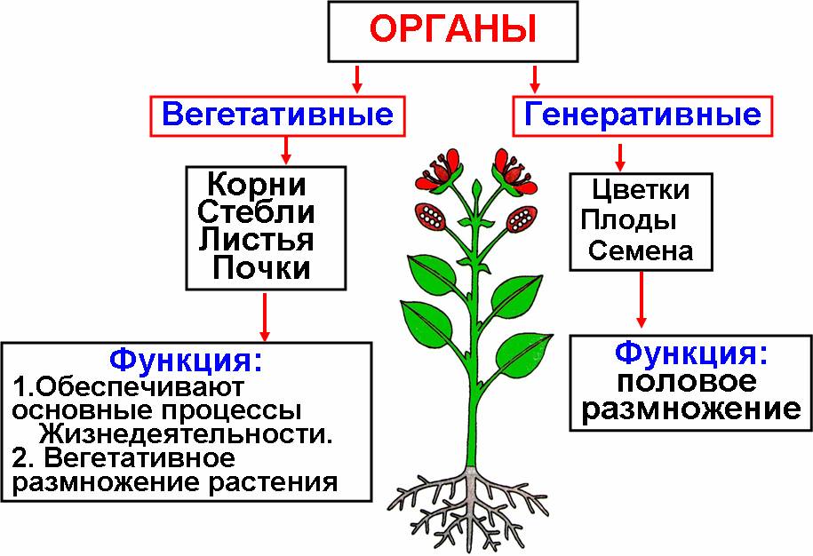

Адрес публикации: https://www.prodlenka.org/component/mtree/214245-vegetativnye-i-generativnye-pochki

